|  |
| --- |
| https://lh6.googleusercontent.com/QcftzNtI05T0Y6fjdSh1Rr2rt8oqZ1IvnLvbn1jLJ7CCyteVir3k-xBLv4SL1wAgWJsRhmmJSR0UW-RP63_GQenE4vVWv05BRoZTsmIcBccVTnfxwmsnNMvjg599x9SqZd8E3dkd |
| МИНОБРНАУКИ РОССИИ |
| Федеральное государственное бюджетное образовательное учреждение высшего образования«МИРЭА - Российский технологический университет»РТУ МИРЭА |

Институт информационных технологий (ИТ)

Кафедра инструментального и прикладного программного обеспечения (ИиППО)

|  |  |
| --- | --- |
| **ОТЧЕТ ПО ПРАКТИЧЕСКИМ РАБОТАМ №1-8** | |
| **по дисциплине** | |
| «Проектирование информационных систем»  Тема ИС «Интернет-портал для дистанционного обучения английскому языку» | |
|  | |
| Выполнил студент группы ИКБО-20-19 | Анваржонов Ж Т. |
| Принял ассистент | Братусь Н.В. |

Практические работы выполнены «__» _____ 2022 г.

(подпись студента)

«Зачтено» «__» _____ 2022 г.

(подпись студента)

Москва 2022

**РЕФЕРАТ**

В данной практической работе содержится пять основных разделов.

Основные разделы имеют следующее название: введение, общая часть, требование к системе, требование к составу и содержанию работ по подготовку объекта автоматизации к вводу системы в действие, требование к документированию. Весь текст практической работы занимает 15 страниц. Работа содержит одну таблицу.

**Оглавление**

РЕФЕРАТ 2

ВВЕДЕНИЕ 6

1. ОБЩИЕ СВЕДЕНИЯ 7

1.1. Список терминов и определений 7

1.2. Описание бизнес-ролей 7

2. ТРЕБОВАНИЯ К СИСТЕМЕ 8

2.1. Требования к системе в целом 8

2.1.1. Требования к структуре и функционированию системы 8

2.1.2. Требования к численности и квалификации персонала системы 8

2.1.3. Показатели назначения 9

2.1.4. Требования к надежности 9

2.1.5. Требования к безопасности 9

2.1.6. Требования к эргономике и технической эстетике 10

2.1.7. Требования к транспортабельности для подвижных АС 10

2.1.8. Требования к эксплуатации, техническому обслуживанию, ремонту и хранения компонентов системы 10

2.1.9. Требования к защите информации от несанкционированного доступа 10

2.1.10. Требования по сохранности информации при авариях 10

2.1.11. Требования к защите от влияния внешних воздействий 10

2.1.12. Требования к патентной частоте 11

2.1.13. Требования по стандартизации и унификации 11

2.1.14. Дополнительные требования 11

2.2. Требования к функциям (задачам), выполняемым системой 11

2.3. Требования к видам обеспечения 12

2.3.1. Требования к математическому обеспечению системы 12

2.3.2. Требования к информационному обеспечению системы 12

2.3.3. Требования к лингвистическому обеспечению системы 12

2.3.4. Требования к программному обеспечению системы 12

2.3.5. Требования к техническому обеспечению 12

2.3.6. Требования к метрологическому обеспечению 13

2.3.7. Требования к организационному обеспечению 13

2.3.8. Требования к методическому обеспечению 13

3. ТРЕБОВАНИЯ К СОСТАВУ И СОДЕРЖАНИЮ РАБОТ ПО ПОДГОТОВКЕ ОБЪЕКТА АВТОМАТИЗАЦИИ К ВВОДУ СИСТЕМЫ В ДЕЙСТВИЕ 14

3.1. Приведение поступающей в систему информации к виду, пригодному для обработки с помощью ЭВМ 14

3.2. Изменения, которые необходимо осуществить в объекте автоматизации 14

3.3. Создание условий функционирования объекта автоматизации, при которых гарантируется соответствие создаваемой системы требованиям, содержащимся в ТЗ 14

3.4. Создание необходимых для функционирования системы подразделений и служб 15

3.5. Сроки и порядок комплектования штатов и обучения персонала 15

4. ТРЕБОВАНИЯ К ДОКУМЕНТИРОВАНИЮ 16

5. Пояснительная записка к эскизному проекту 17

Общие положения 18

5.1 Наименование системы 18

5.1.1 Полное наименование системы 18

5.1.2 Краткое наименование системы 18

5.1.3 Основания для проведения работ 18

5.1.4 Наименование организаций – Заказчика и Разработчика 18

5.1.5 Цели назначения и использования системы 18

5.1.6 Нормативные ссылки 18

5.1.7 Очерёдность создания системы 19

5.2 Основные технические решения 21

5.2.1 Решения по структуре системы, подсистем, средствам и способам связи для информационного обмена между компонентами разрабатываемой системы 21

5.3 Архитектура системы 22

5.3.1 Функциональная структура системы 23

5.3.2 Решения по взаимосвязям АС со смежными системами, обеспечению ее совместимости 25

5.4 Решения по режимам функционирования, диагностированию работы системы 27

5.5 Решения по персоналу и режимам его работы 30

5.6 Сведения об обеспечении заданных в техническом задании потребительских характеристик системы, определяющих ее качество 31

5.7 Решения по составу информации, объему, способам ее организации, видам машинных носителей, входным и выходным документам и сообщениям, последовательности обработки информации и другим компонентам 33

5.7.1 Описание информационной базы 33

5.8 Решения по пользовательскому интерфейсу 33

5.9 Методы и средства разработки 35

5.1 0 Мероприятия по подготовке объекта автоматизации к вводу системы в действие 36

6. Функциональное проектирование модели информационной системы с использованием методологии SADT 39

Цель создания ИС 39

Краткое описание 40

Способ создания ИС 40

Средства создания ИС 40

Проектирование контекстной диаграммы функциональной модели ИС 40

Вывод 42

7. Проектирование функциональной модели информационной системы в нотации IDEF 43

7.1. Выполнение работы 43

8. Проектирование модели потоков данных в нотации DFD 46

8.1. Выполнение работы 46

9. Проектирование структуры данных информационной системы и создание ER-диаграммы 48

9.1 Ход работы 48

10. Проектирование диаграммы состояний информационной системы в нотации UML 51

11. Создание полного текстового описания, глоссария и расчет параметров проектируемой информационной системы 53

Вывод 58

**ВВЕДЕНИЕ**

В современных реалиях интернет тесно связан с каждым человеком. Особенно с появлением дистанционного формата обучения жизнь учеников, как школ, так и университетов стала легче. Дистанционное образование легко встраивается в наиболее простой по уровню применяемых педагогических подходов образовательный курс.

Новые технологии, среды и методы позволяют ученику выбрать свой индивидуальный образовательный маршрут и расписание занятий, позволяют работать в своем темпе, выполняя те задания, которые он выбрал сам. Дистанционное образование, несомненно, имеет свои преимущества перед традиционными формами обучения. Оно решает психологические проблемы учащегося, снимает временные и пространственные ограничения, проблемы удалённости от квалифицированных учебных заведений, помогает учиться людям с физическими недостатками, имеющими индивидуальные черты и неординарные особенности, расширяет коммуникативную сферу учеников и педагогов.

**1. ОБЩИЕ СВЕДЕНИЯ**

**1.1. Список терминов и определений**

Apache Kafka — распределённый программный брокер сообщений, проект с открытым исходным кодом, разрабатываемый в рамках фонда Apache. Написан на языках программирования Java и Scala.

Spring Framework — универсальный фреймворк с открытым исходным кодом для Java-платформы. Также существует форк для платформы .NET Framework, названный Spring.NET.

CSS (Cascading Style Sheets) – формальный язык описания внешнего вида документа, написанного с использованием языка разметки.

HTML (Hyper Text Markup Language) – стандартизированный язык разметки веб-страниц во Всемирной паутине.

БД (База Данных) – представленная в объективной форме совокупность самостоятельных материалов, систематизированных таким образом, чтобы эти материалы могли быть найдены и обработаны с помощью электронной вычислительной машины (ЭВМ).

СУБД (Система Управления Базами Данных) – совокупность программных и лингвистических средств общего или специального назначения, обеспечивающих управление созданием и использованием баз данных.

**1.2. Описание бизнес-ролей**

Ученик– человек, имеющий доступ ко всем возможностям портала и пользующийся ими.

Администратор – это специалист, который отвечает за поддержание работы сайта.

Куратор – человек, который ответственен за контроль сдачи работ студентами, проверки самих работ, а также за выставление оценок

Учитель – специалист, который проводит занятия, дает домашние задания,

# 2. ТРЕБОВАНИЯ К СИСТЕМЕ

**2.1. Требования к системе в целом**

**2.1.1. Требования к структуре и функционированию системы**

Система имеет модульную структуру, включающую в себя следующие модули:

* Модуль раздела “Личный кабинет”;
* Модуль “Авторизации”;
* Модуль добавления новых студентов к ресурсу;
* Модуль “Проверка домашних заданий”;
* Модуль раздела “интерактивные тесты”;
* Модуль для управления обучения и слежка за результатами учеников;
* Модуль для проведения вебинаров и Live-трансляций;
* Модуль для общения с учениками в встроенном чате;
* Модуль для принятия платежей от учеников
* Модуль работы с базой данных.

Система должна выполнять следующие функции:

* Добавления в систему новых учеников, открытие соответствующих их уровню, ресурсов;
* Назначение ролей для пользователей;
* Проверка кураторами домашнего задания у учеников, выставление баллов, открытие новых ресурсов;
* Аттестация учеников с помощью интерактивных тестов;
* Возможность проводить вебинары для соответствующих групп;
* Отслеживание результатов учеников;
* Хранение необходимой информации о ресурсах в БД;
* Учет/создание пользовательских аккаунтов с ролями «куратор» и «администратор»;

**2.1.2. Требования к численности и квалификации персонала системы**

Для поддержки сайта

Для поддержки сайта потребуется full-stack разработчик(и), чей опыт работы составляет от года. Должны быть выполнены функции администратора, а так же аналитика посещаемости и наполнение контентом.

Для эксплуатации данной информационной системы, пользователю не требуется иметь специальных навыков, кроме базовой работы с компьютером.

**2.1.3. Показатели назначения**

Разработанные подсистемы должны обеспечивать следующие показатели назначения:

1. Время отклика на запрос в интерфейсе системы: не более 1 секунды;
2. Время отклика на запрос в БД: не более 3 секунд;
3. Количество одновременно работающих пользователей не более 50;
4. Коэффициент юзабилити не менее 0.9;

Требования к аппаратной части и масштабированию для обеспечения перечисленных показателей должны быть определены на этапе технического проектирования.

**2.1.4. Требования к надежности**

Программное обеспечение не должно выходить из строя более чем на 10 минут.

Для устойчивости к потере данных необходимо регулярно производить выгрузку хранимой информации.

Уровень надежности должен достигаться согласованным применением организационных, организационно-технических мероприятий и программно-аппаратных средств.

Надежность должна обеспечиваться за счет:

* применения технических средств, системного и базового программного обеспечения, соответствующих классу решаемых задач;
* соблюдения правил эксплуатации и технического обслуживания программно-аппаратных средств;
* предварительного обучения пользователей.

**2.1.5. Требования к безопасности**

Требования к безопасности не предъявляется.

**2.1.6. Требования к эргономике и технической эстетике**

Интерфейс системы должен быть понятным и удобным, не должен быть перегружен графическими элементами и должен обеспечивать быстрое отображение экранных форм. Также интерфейс должен следовать минимализму.

**2.1.7. Требования к транспортабельности для подвижных АС**

Требования к транспортабельности не предъявляются.

**2.1.8. Требования к эксплуатации, техническому обслуживанию, ремонту и хранения компонентов системы**

К эксплуатации, техническому обслуживанию, ремонту и хранению компонентов требований не предъявляется.

**2.1.9. Требования к защите информации от несанкционированного доступа**

При работе с системой необходимо, чтобы данные могли быть восстановлены в случае потери, информация компании и пользователей была защищена от доступа или модификации несанкционированными лицами.

**2.1.10. Требования по сохранности информации при авариях**

Для обеспечения сохранности данных требуется предусмотреть резервное копирование.

**2.1.11. Требования к защите от влияния внешних воздействий**

Требование к защите от влияния внешних воздействий не предъявляются.

**2.1.12. Требования к патентной частоте**

Требования к патентной частоте не предъявляются.

**2.1.13. Требования по стандартизации и унификации**

Для реализации статических страниц и шаблонов должны использоваться языки HTML и CSS.). Для реализации интерактивных элементов клиентской части должны использоваться фреймворк React языка JavaScript. Для реализации backend части, используется язык Java и Фреймворк Spring Boot

**2.1.14. Дополнительные требования**

Дополнительные требования не предъявляются.

**2.2. Требования к функциям (задачам), выполняемым системой**

Таблица 2.2 – Требования к функциям, выполняемым системой.

|  |  |
| --- | --- |
| Функция | Задача |
| Работа с веб-ресурсом | Каталог интерактивных тестов под каждую группу студентов |
| Поиск студентов |
| Фильтр курсов |
| Просмотр live-вебинаров и вебинаров в записи |
| Онлайн чат со студентами |
| Информирование о сбоях | Отправление уведомлений о сбое |
| Работа с пользователями | Регистрация пользователей |
| Авторизация пользователей |
| Личный кабинет |
| Отслеживание достижений, выполнение заданий, частоту посещений, оценки |
|  | Прикрепление студента к курсу |
| Покупка курсов | Принятие платежей от студентов |
|  |
| Обработка, хранение и поддержка БД | Создание резервных копий (раз в 5 дней) |
| Сохранение информации о содержании курсов |
| Сохранение информации о пользователях |
| Сохранение информации о проведенных вебинаров |

**2.3. Требования к видам обеспечения**

**2.3.1. Требования к математическому обеспечению системы**

В ПО могут использоваться любые математические методы и алгоритмы, обеспечивающие эффективность решения задач, перечисленных в ТЗ. Особое внимание стоит уделить алгоритму, который позволил бы подключаться к live- вебинарам без сбоев и максимальному количеству студентов.

**2.3.2. Требования к информационному обеспечению системы**

Данные студентов, их отметки, платежи, наборы курсов и все данные других пользователей, должны храниться в реляционной СУБД, записи вебинаров должны загружаться в облако и соответственно в случае надобности студенты также браться из него

Информационный обмен между серверной и клиентской частями должен осуществляться с помощью REST. Информация о платежах студентов, секретные данные должны отправлять в аудит с помощью брокеров сообщений – Kafka или ActiveMq

В состав информационного обеспечения информационной системы входит БД. Входная информация представляет собой запросы пользователя к серверу, на котором расположена информационная система. Выходной информацией являются изменение и получение данных из БД.

**2.3.3. Требования к лингвистическому обеспечению системы**

Интернет-магазин портативной электроники должен быть реализован на русском языке.

**2.3.4. Требования к программному обеспечению системы**

Программное обеспечение клиентской части должно удовлетворять следующим требованиям:

* + веб-браузер: Internet Explorer 10.0 и выше, или Firefox 10.0 и выше, или Opera 12 и выше, или Safari 14 и выше, или Chrome 88 и выше;
  + включенная поддержка JavaScript и cookies.

**2.3.5. Требования к техническому обеспечению**

Платформа, на которой будет развернута серверная часть системы, должна удовлетворять следующим минимальным требованиям:

* не менее 4 GB оперативной памяти;
* не менее 500 GB свободного места на жестком диске;
* OC на базе Linux или ОС Windows;
* поддерживаемый протокол передачи данных HTTP / HTTPS, скорость передачи данных 20 Мбит/с;
* процессор с тактовой частотой не менее 4.6 GHz.

**2.3.6. Требования к метрологическому обеспечению**

Требования к метрологическому обеспечению не предъявляются.

**2.3.7. Требования к организационному обеспечению**

Требования к организационному обеспечению не предъявляются.

**2.3.8. Требования к методическому обеспечению**

Должны быть разработаны следующие типы руководств:

* руководство пользователя для администратора;
* руководство пользователя для cтудента
* Руководство пользователя для кураторов

**3. ТРЕБОВАНИЯ К СОСТАВУ И СОДЕРЖАНИЮ РАБОТ ПО ПОДГОТОВКЕ ОБЪЕКТА АВТОМАТИЗАЦИИ К ВВОДУ СИСТЕМЫ В ДЕЙСТВИЕ**

Для обеспечения готовности объекта к вводу системы в действие провести комплекс мероприятий:

* приобрести компоненты программного обеспечения, заключить договора на их лицензионное использование;
* завершить работы по установке технических средств;
* провести диагностику устойчивости сети к нагрузкам;
* провести обучение сотрудников.

**3.1. Приведение поступающей в систему информации к виду, пригодному для обработки с помощью ЭВМ**

Информация вводится пользователем в разработанные экранные формы компонентов системы.

**3.2. Изменения, которые необходимо осуществить в объекте автоматизации**

Изменений не требуется.

**3.3. Создание условий функционирования объекта автоматизации, при которых гарантируется соответствие создаваемой системы требованиям, содержащимся в ТЗ**

Для функционирования данной системы требуется платформа с техническими характеристиками представленных в соответствующих требованиях.

**3.4. Создание необходимых для функционирования системы подразделений и служб**

Для функционирования системы не требуется дополнительных подразделений и служб.

**3.5. Сроки и порядок комплектования штатов и обучения персонала**

Комплектование штатов подразделений и служб, необходимых для функционирования Системы, а также подготовка их сотрудников не требуется.

**4. ТРЕБОВАНИЯ К ДОКУМЕНТИРОВАНИЮ**

Проектная документация должна быть разработана в соответствии с ГОСТ 34.201-89 и ГОСТ 7.32-2017.

Отчетные материалы должны включать в себя текстовые материалы (представленные в виде бумажной копии и на цифровом носителе в формате MS Word) и графические материалы.

Предоставить документы:

1) схема функциональной структуры автоматизируемой деятельности;

2) описание технологического процесса обработки данных;

3) описание информационного обеспечения;

4) описание программного обеспечения АС;

5) схема логической структуры БД;

6) руководство пользователя;

7) описание контрольного примера (по ГОСТ 24.102);

8) протокол испытаний (по ГОСТ 24.102).

1. Пояснительная записка к эскизному проекту

Разделы пояснительной записки:

1. Общие положения.
2. Основные технические решения.
3. Решения по структуре системы, подсистем, средствам и способам связи для информационного обмена между компонентами системы.
4. Решения по взаимосвязям АС со смежными системами, обеспечению её совместимости.
5. Решения по режимам функционирования, диагностированию работы системы.
6. Решения по персоналу и режимам работы.
7. Сведения об обеспечении заданных в техническом задании потребительских характеристик системы, определяющих её качество.
8. Состав функций, комплексов задач, реализуемой системой.
9. Состав и размещение комплексов технических средств.
10. Решения по составу информации, объёму способам её организации, видам машинных носителей, входным и выходным документам и сообщениям, последовательности обработки информации и другим компонентам.
11. Методы и средства разработки.
12. Мероприятия по подготовке объекта автоматизации к вводу системы в действие.

Общие положения

* 1. Наименование системы

1.1.1. Полное наименование системы

Полное наименование - «Интернет-портал для дистанционного обучения английскому языку»

1.1.2. Краткое наименование системы

Краткое наименование – ИнглоДи, интернет-портал.

1.2. Основания для проведения работ

Работа выполняется на основании договора № 166932 от 02.02.2022, заключенного между компанией “Inglo Di” и “FastZone Product Improvement”

1.3. Наименование организаций – Заказчика и Разработчика

1.3.1. Заказчик

Заказчик: Inglo Di

Адрес фактический: г. Москва, Кутузовский пр-т, д. 32. к.

Телефон / Факс: +7 (499) 215-65-65

1.3.2. Разработчик

Разработчик: «FastZone Product Improvement»

Адрес фактический: г. Москва, ул. Ясная улица, д. 5

Телефон / Факс: +7 (495) 798-45-89

1.4 Цели, назначение и область использования системы

Интернет- портал упростит изучение английского языка благодаря уникальной системе обучения, выведенной научным путем. Система предназначена детям дошкольного возраста, школьникам, студентам и просто людям, желающим улучшить свои знания английского языка.

1.5. Нормативные ссылки

При эскизном проектировании использовались следующие нормативно-технические документы:

1. Техническое задание на создание информационной системы ЭД

2. ГОСТ 34-601-90

1.6 Очередность создания системы

- Производится разработка модели хранилища данных.

- Согласовываются форматы и структуры обмена данными с системами-источниками.

- Проектируются процессы сбора данных в область временного хранения данных.

- Проектируются процессы загрузки данных в область постоянного хранения данных.

- Проектируются типовые отчеты.

- Разрабатывается схема организации доступа пользователей.

- Производится настройка активного сетевого оборудования.

- Производится настройка аппаратно-технической части: установка и настройка серверов, подключение к сетевому активному оборудованию, настройка сетевых параметров и т.п.

- Разрабатывается план установки серверного программного обеспечения.

- Производится установка серверного программного обеспечения.

- Реализуется политика разграничения прав доступа к данным на уровне отчетности, объектов базы данных и записей в таблицах.

- Производится первоначальное наполнение базы данных тестовыми данными для проведения испытаний.

- Производится настройка рабочих мест для проведения испытаний.

- Производятся предварительные испытания.

- Производится устранение ошибок, выявленных по результатам предварительных испытаний.

- Производится опытная эксплуатация.

- Производится устранение ошибок, выявленных по результатам опытной эксплуатации.

- Производятся приемочные испытания.

- Производится устранение ошибок, выявленных по результатам приемочных испытаний.

- Производится наполнение базы данных данными для ввода АИС в действие.

- Проводится настройка рабочих мест пользователей.

2. Основные технические решения

2.1. Решения по структуре системы, подсистем, средствам и способам связи для информационного обмена между компонентами системы

2.1.1 Логическая и компонентная архитектура системы

Перечень используемых для создания системы ИнглоДи программных средств приведен ниже:

- СУБД (PostregeSQL, 8.0.22);

- FrontEnd приложение (React.js with Js v.2.21);

- BackEnd приложение (Spring Boot with Java v. 2).

Логическая и компонентная архитектура системы представлена на рисунке ниже.

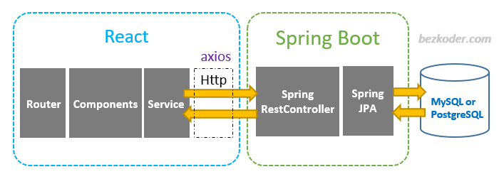

Рисунок 1 - Логическая и компонентная архитектура системы

В состав разрабатываемой системы будут включены следующие технологические компоненты:

- программное обеспечение поддержки модели данных;

- frontend-приложение – это публичная часть web-приложений (вебсайтов), с которой пользователь может взаимодействовать и контактировать напрямую. Во Frontend входит отображение функциональных задач, пользовательского интерфейса, выполняемые на стороне клиента, а также обработка пользовательских запросов. По сути, фронтенд — это всё то, что видит пользователь при открытии web-страницы.

- сервер БД представляет собой промышленную систему управления базами данных.

- сервер приложений – продукт, обеспечивающий поддержку промышленной инфраструктуры бизнес-приложений. Включает в себя следующий ряд приложений, обеспечивающих стандартные подходы к организации служб каталогов; развертывание сервисов анализа и отчетности.

- средства администрирования и разработки – набор программных продуктов, предназначенных для администрирования системы , базы данных, сервера приложений и разработки отчетности и дополнительных приложений.

- клиентские места сотрудников (внутри локальной вычислительной сети), представляющие собой автоматизированные рабочие места.

2.1.2. Функциональная структура системы

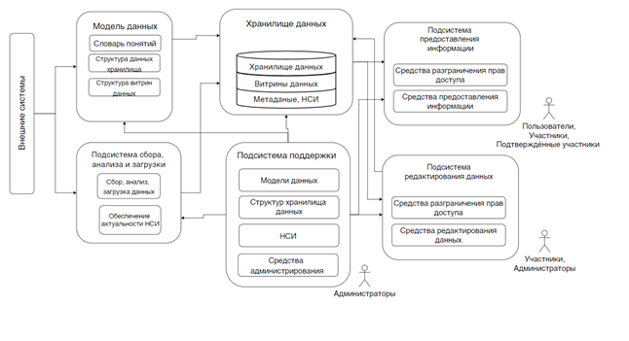

Рисунок 2 - Схема функциональной структуры

Модель данных позволяет определить способ хранения данных и работы с ними.

Хранилище данных реализует сохранность данных и в долгосрочном периоде.

Подсистема сборки, анализа и загрузки реализует часть работы по сбору статистики и анализа загруженных данных и историю загрузки.

Подсистема поддержки реализует необходимый функционал для администрирования системы и её дальнейшей поддержки.

Подсистема предоставления информации выдаёт пользователю информацию в заданном типе.

Подсистема редактирования данных реализует необходимый функционал для редактирования информации, использовать данный функционал могут пользователи с соответственным статусом.

Связь «Модель данных – Хранилище данных» предоставляет хранилищу структуру хранимой информации.

Связь «Хранилище данных – Подсистема предоставления информации» предоставляет пользователям информацию по соответствующему запросу.

Связь «Хранилище данных – Подсистема редактирования данных» предоставляет пользователям информацию для дальнейшего редактирования.

Связь «Подсистема редактирования данных – Хранилище данных» отправляет на хранение отредактированную информацию.

Связь «Подсистема поддержки – Подсистема предоставления информации» обеспечивает необходимый инструментарий для дальнейшей работы подсистемы.

Связь «Подсистема поддержки – Подсистема редактирования данных» обеспечивает необходимый инструментарий для дальнейшей работы подсистемы.

Связь «Подсистема поддержки – Хранилище данных» обеспечивает необходимый инструментарий для дальнейшей работы подсистемы.

Связь «Подсистема поддержки – Подсистема сбора, анализа и загрузки» обеспечивает необходимый инструментарий для дальнейшей работы подсистемы.

Связь «Подсистема поддержки – Модель данных» обеспечивает необходимый инструментарий для дальнейшей работы подсистемы.

Связь «Подсистема сбора, анализа и загрузки – Хранилище данных» предоставляет хранилищу на хранение полученную информацию.

Таблица 1 – Описание связей подсистема-пользователь

|  |  |
| --- | --- |
| Подсистема | **Пользователь** |
| Модель данных | Администраторы |
| Подсистема сбора, анализа и загрузки | Администраторы |
| Хранилище данных | Администраторы |
| Подсистема поддержки | Администраторы |
| Подсистема предоставления информации | Студенты, ученики, кураторы, учителя, родители |
| Подсистема редактирования данных | Кураторы, Администраторы |

2.2. Решения по взаимосвязям АС со смежными системами, обеспечению ее совместимости

Приводится перечень смежных систем, способы их взаимодействия.

*Таблица 2 - Требования к характеристикам взаимосвязей со смежными системами*

|  |  |
| --- | --- |
| **Наименование смежной системы** | **Предпочтительный способ взаимодействия** |
| Браузер | Базы данных |
| Веб-приложение | Базы данных |

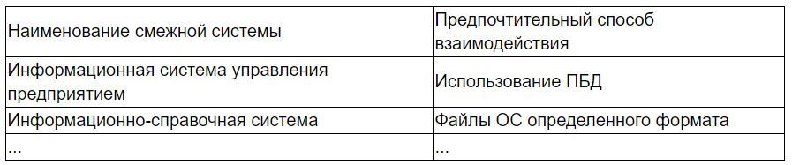

Ниже представлена общая схема взаимодействия.

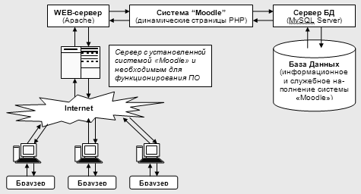

Рисунок 3 - Схема взаимодействия с пользователями

2.3 Решения по режимам функционирования, диагностированию работы системы

Предлагается следующая реализация решений по режимам функционирования системы:

- Основной режим, в котором все подсистемы выполняют свои основные функции.

-Профилактический режим, в котором одна или все подсистемы не выполняют своих функций. В данный режим работы система переходит в следующих случаях: возникновение необходимости модернизации аппаратно-программного комплекса; возникновение необходимости проведения технического обслуживания; выход из строя аппаратно-программного комплекса, вызванный выходом из строя элементов аппаратной или программной базы; выход из строя сети передачи данных и другие аварийные ситуации.

В основном режиме функционирования система обеспечивает:

- работу пользователей в режиме – 24 часа в день, 7 дней в неделю (24х7);

- выполнение своих функций – сбор, обработка и загрузка данных; хранение данных, предоставление отчетности по показателям.

В профилактическом режиме система обеспечивает возможность проведения следующих работ: - техническое обслуживание;

- модернизацию аппаратно-программного комплекса;

- устранение аварийных ситуаций.

Принимается предварительное решение о том, что общее время проведения профилактических работ не должно превышать 0.5% от общего времени работы системы в основном режиме (3.6 часов в месяц).

Принимается предварительное решение о том, что для обеспечения высокой надежности функционирования как системы в целом, так и ее отдельных компонентов необходимо проводить регулярное диагностирование состояния компонентов.

В таблице ниже представлены средства диагностики по подсистемам.

*Таблица 3 – Средства диагностики*

|  |  |
| --- | --- |
| **Подсистема** | **Средства диагностирования** |
| Подсистема сбора, обработки и загрузки данных | ETL Administrator – диагностика и настройка ELT-приложения, управление критериями извлечения, установка NLS; ELT Manager – просмотр и редактирование репозитория |
| Подсистема хранения данных | BD Manager – диагностика и настройка и конфигурация одной или более БД |
| Подсистема предоставления информации | T-SQL – поиск неисправностей и диагностика производительности |
| Подсистема редактирования информации | T-SQL – поиск неисправностей и диагностика производительности |

Подсистема сбора, обработки и загрузки данных:

* администратор подсистемы должен каждый день контролировать работоспособность серверной части прикладного программного обеспечения сбора, обработки и загрузки данных, т.к. данная подсистема является критичной для работоспособности системы в целом;
* администратор подсистемы перед началом загрузки данных должен проводить контроль объема свободного места на дисках для временных файлов;
* администратор подсистемы должен каждый день проводить анализ протоколов работы подсистемы на наличие ошибок и предупреждений, возникающих при ее работе.

Подсистема хранения данных:

* администратор подсистемы должен каждый день контролировать работоспособность серверной части прикладного программного обеспечения хранения данных, т.к. данная подсистема является критичной для работоспособности системы в целом;
* администратор подсистемы перед началом загрузки данных должен проводить контроль системы, работоспособность инструментария;
* администратор подсистемы должен каждый день проводить анализ протоколов работы подсистемы на наличие ошибок и предупреждений, возникающих при ее работе.

Подсистема предоставления информации:

* администратор подсистемы должен каждый день контролировать работоспособность серверной части прикладного программного обеспечения отправки данных, т.к. данная подсистема является критичной для работоспособности системы в целом;
* администратор подсистемы перед началом загрузки данных должен проводить проверку работы СУБД;
* администратор подсистемы должен каждый день проводить анализ работы подсистемы на наличие ошибок и предупреждений, возникающих при ее работе.

Подсистема редактирования информации:

* администратор подсистемы должен каждый день контролировать работоспособность серверной части прикладного программного обеспечения отправки данных, т.к. данная подсистема является критичной для работоспособности системы в целом;
* администратор подсистемы перед началом загрузки данных должен проводить проверку работы СУБД;
* администратор подсистемы должен каждый день проводить анализ работы подсистемы на наличие ошибок и предупреждений, возникающих при ее работе.

2.4. Решения по персоналу и режимам его работы

*Таблица 4 – Таблица с привязкой ролей*

|  |  |
| --- | --- |
| **Роль** | **Подразделение** |
| Конечный пользователь | Аналитическое подразделение |
| Администратор подсистемы сбора, обработки и загрузки данных | Департамент информационных технологий |
| Администратор подсистемы предоставления информации | Департамент информационных технологий |
| Администратор подсистемы редактирования информации | Департамент информационных технологий |
| Администратор подсистемы хранения данных | Департамент информационных технологий |

2.5 Сведения об обеспечении заданных в техническом задании потребительских характеристик системы, определяющих ее качество

Таблица 5 – Таблица трассировки требований

|  |  |
| --- | --- |
| **Требование** | **Метод реализации** |
| Взаимодействие со смежными системами | Реализуется за счёт наличия интерфейсов с системами – источников данных. |
| Диагностирование системы | Реализуется путём определения перечня работ по диагностированию подсистем. |
| Сохранение работоспособности системы в различных вероятных условиях | Реализуется путём разработки процедур резервного копирования, подготовки персонала, использования современных средств. На объекте автоматизации обязательно ведение инцидентов в электронной форме. |

Приводятся сведения по обеспечению заданных в техническом задании требований к функциям, выполняемым каждой подсистемой и определяющим её качество.

*Таблица 6 – Требования к функциям*

|  |  |  |
| --- | --- | --- |
| **Подсистема** | **Функция** | **Метод реализации** |
| Подсистема сбора, обработки и хранения информации. | Управление процессами сбора, обработки и загрузки данных | Путём внедрения комплексного ELT-приложения |
| Запуск процессоров сбора, обработки и загрузки данных из источников | Путём разработки и внедрения регламентов запуска ELT-процессов |
| Подсистема хранения данных | Создание и сопровождение структур базы данных | Путём применения CASE-средства и средств администрирования СУБД |
| Осуществление резервного копирования данных | Путём применения следующих видов копирования: полное копирование, логическое копирование, инкрементальное копирование |
| Подсистема предоставления информации | Выгрузка информации конечному пользователю | Путём пересылки пользователю таблицы SQL, расположение информации на веб-странице пользователя |
| Подсистема редактирования информации | Редактирование информации на сервере системы | Путём внесения изменений с помощью SQL запросов |

2.6 Решения по составу информации, объему, способам ее организации, видам машинных носителей, входным и выходным документам и сообщениям, последовательности обработки информации и другим компонентам

2.6.1 Описание информационной базы

*Таблица 7 – Информационная база*

|  |  |
| --- | --- |
| **Предметная область** | **Описание** |
| Анализ пользователей | В данной области возможен сбор статистики об активности клиентов, получение отчетов об ошибках. |
| Анализ функционального направления | В данной области возможет сбор данных касательно статистики использования различных функций |

*Таблица 8 – Таблица сущностей данных*

|  |  |
| --- | --- |
| **Сущность модели данных** | **Описание** |
| Группа | Информация в текстовом виде, предоставляющая подробное описание той или иной учебной группы. |
| Статус пользователя | Изменяемый параметр, определяющий способности пользователя в данной системе. |

2.7 Решения по пользовательскому интерфейсу

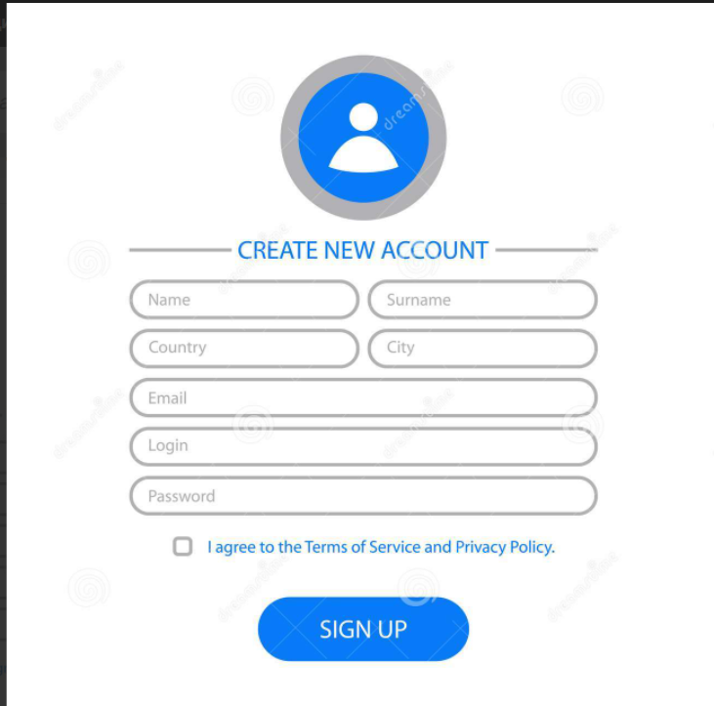

Рисунок 4 – Интерфейс регистрации

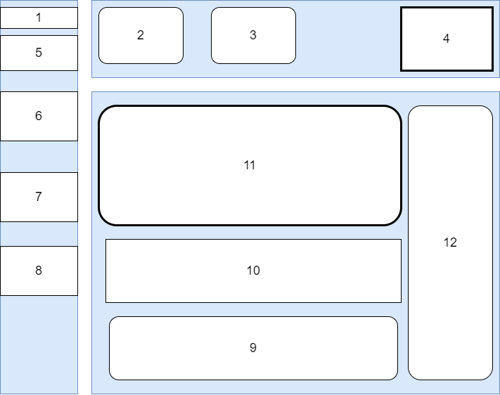

Рисунок 5 – Интерфейс главной страницы сотрудника

1 – логотип компании + связь с поддержкой, иконка профиля

2 – вход/выход

3 – Блок с расписанием следующего задания (Показывается ближайший урок)

4 – Блок с информацией о предстоящих домашних заданиях

5 – Личный кабинет учащегося

6 – Блок с домашними заданиями и тестами

7 – Блок с заметками, сохраненными словарями, портфолио учащегося

8 – Блок с прочей информацией о компании, ссылками на мобильную версию

9 – Блок со статистикой учащегося

10 – Блок с достижениями учащегося

11 – Блок с текущим прогрессом учащегося (сколько пройдено уроков, сколько осталось пройти, отмеченные маркером в календаре успешно пройденные уроки)

12 – Блок с балансом студента и его очками

2.8 Методы и средства разработки

Уточнения данного раздела производятся путем ответа на следующие вопросы:

- «Какие программные средства будут использоваться для реализации системы?»

- Spring Boot v2, React.js, PostreSQL, ApacheKafka, Spring Cloud, Maven, Audit

- «Какие операционные системы будут установлены на серверах?»

- AstraLinux

- «Какой язык запросов будет использоваться для работы с БД? В каком стандарте?»

- язык запросов SQL или JpSQL

- «В рамках каких стандартов будут проходит моделирование и описание? С использованием какого программного обеспечения?»

- в рамках стандартных методологий функционального моделирования: IDEF0, DFD и информационного моделирования IE и IDEF1Х в рамках рекомендаций по стандартизации Р50.1.028-2001 «Информационные технологии поддержки жизненного цикла продукции. Методология функционального моделирования» На платформе Ramus.

3. Мероприятия по подготовке объекта автоматизации к вводу системы в действие

3.1 мероприятия по приведению информации к виду, пригодному для обработки на ЭВМ

Необходима реализация специальных форм (ввод текста, вставка документов, вставка изображений) для заполнения информации.

3.2 мероприятия по обучению и проверке квалификации персонала; Проведение инструктажа администратором системы при приёме на работу сотрудников и при внесении изменений в работу системы.

3.3 мероприятия по созданию и организации рабочих мест;

Наём сотрудников для работы с документами и системой. На рабочих станциях пользователей должен быть установлен MS Internet Explorer не ниже версии 5.5.

3.4 Мероприятия по изменению объекта автоматизации

Заказчику необходимо закупить необходимое оборудование, подготовить помещения для размещения аппаратно-технического комплекса системы и организации необходимого аппаратно-технического обеспечения.

1. Функциональное проектирование модели информационной системы с использованием методологии SADT

**Цель создания ИС**

Целью создания ИС «Интернет-портал для дистанционного обучения английскому языку» является упрощение изучения и доступа информации к изучении английского языка посредством переноса всех ресурсов на интернет портал.

По определению ИС: «Информационная система – это сложный программный комплекс, который способен собирать, сохранять, обрабатывать и выдавать по запросу пользователя информацию». Проектируемая ИС полностью удовлетворяет всему перечню требования, указанные в определении, т.к.:

1. Сайт собирает информацию об часто посещаемых разделах, для помощи в дальнейшем определить – какие разделы пользователь чаще всего посещает.
2. Хранит полученную информацию в базе данных;
3. Информация из подпунктов выше обрабатывается, на основе чего пользователю выдаются в отдельном окне самые часто посещаемые разделы;
4. Доступ пользователей ко всем разделам на сайте (за исключением информации, необходимой для внутренней работы сайта);

**Краткое описание**

ИС «Электронный дневник школьника» представлена в виде сайта. Сайт является удобным интернет сервисом, представляющим информацию определенному кругу пользователей об их учебных данных. Для комфортного и круглосуточного доступа, сайт так же адаптирован для мобильных устройств.

**Способ создания ИС**

В качестве способа определения требований была выбрана методология «последовательных приближений», которая основана на том, что все расчеты и графические построения, связанные с определением основных элементов, разбиваются на несколько более мелкие элементы, в которых происходит их уточнение. Данный метод также хорошо сочетается с нотацией IDEF0, которая основана на декомпозиции каждого блока на более мелких с уточнением деталей.

**Средства создания ИС**

В качестве средств создания ИС был использован язык программирования Java (фреймворк Spring), СУБД PostgreSQLБ, сервис для развёртывания сервера nginx, JavaScript(фреймворк React). Для моделирования проектируемой ИС будет использоваться нотация IDEF0 программном обеспечении CASE Ramus Educational edition.

**Проектирование контекстной диаграммы функциональной модели ИС**

Была спроектирована контекстная диаграмма A–0 в нотации IDEF0. В качестве входа по управлению (стрелка управления) были выбраны следующие нормативные и правовые документы:

1. Лекционные материалы;
2. Регламент интернет сайтов;
3. учебные планы;
4. расписания занятий;
5. Закон о персональных данных

В качестве входящих информационных потоков, которые подлежат обработке и преобразованию в процессе работы ИС была указана следующая информация:

1. Персональные данные пользователя
2. Заявки на подключение к курсам;

В качестве механизмов (ресурсов, выполняющих работу) были выделены:

1. Сайт;
2. Преподаватели;
3. Ученики;
4. Администратор;
5. Кураторы
6. Модуль обработки данных профиля пользователя

В качестве выходов после выполнения ИС получены следующие информационные элементы:

1. Обученные студенты;
2. Аттестационные ведомости.

На рисунке 1.1 представлена контекстная диаграмма проектируемой информационной системы.

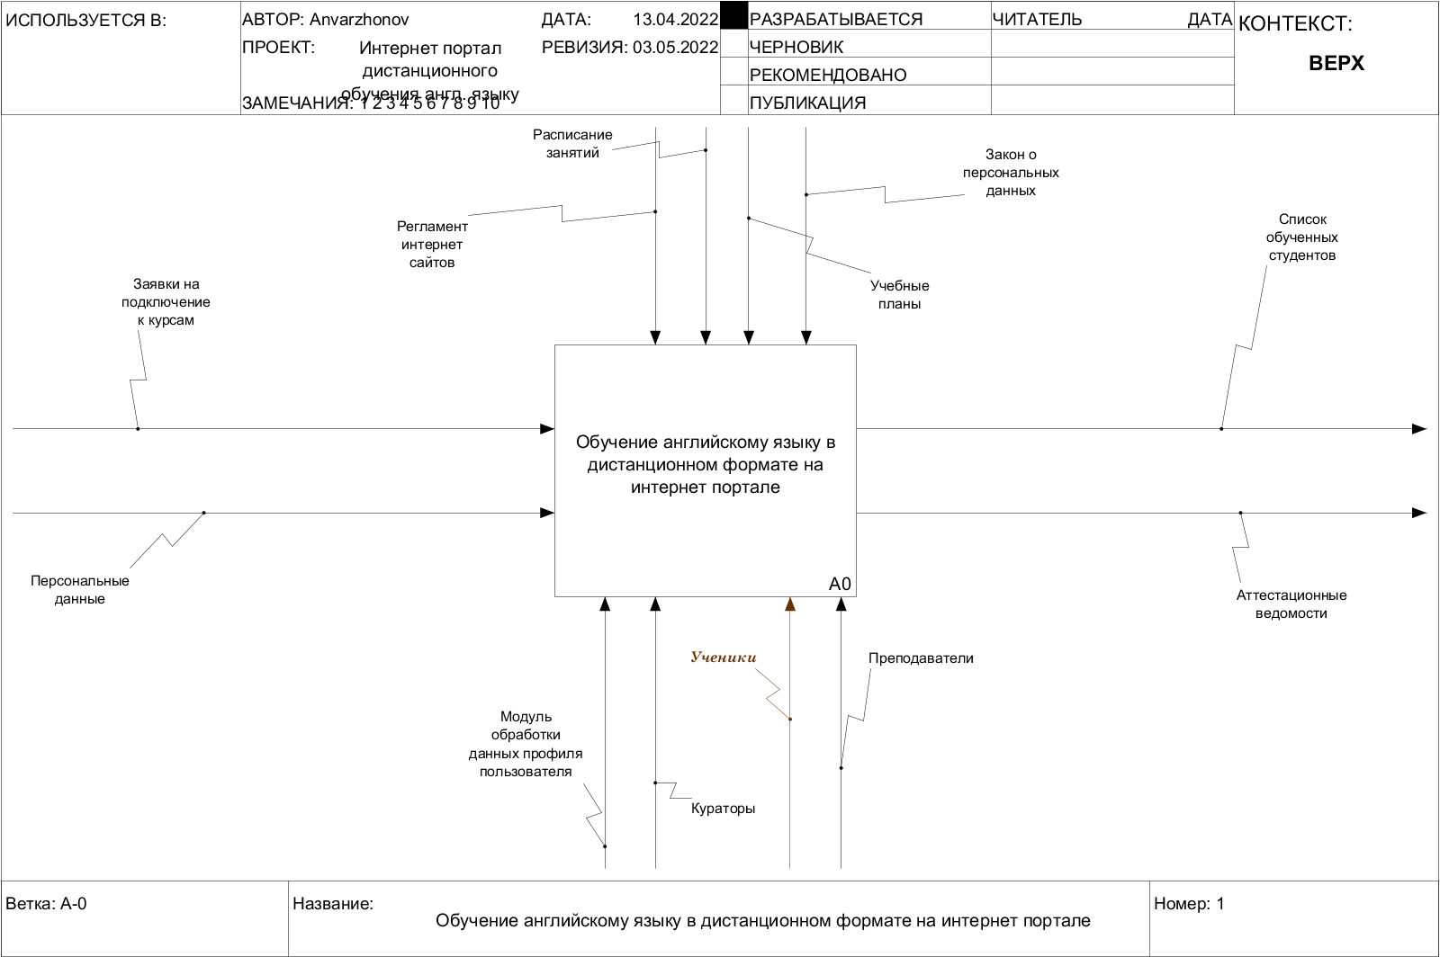

Рисунок 1.1 - Контекстная диаграмма ИС «Интернет-портал для дистанционного обучения английскому языку»

**Вывод**

Итогом работы стала выбранная информационная система, определена цель, способ и средства создания ИС, составлено краткое описание, а также смоделирована контекстная диаграмма A-0 в нотации IDEF0.

**7. Проектирование функциональной модели информационной системы в нотации IDEF**

## **7.1.** **Выполнение работы**

На диаграмме уровня А0 декомпозиции функционального блока ИС «Электронный дневник школьника» обозначены процессы и функциональные блоки, выполняемые в рамках процедуры:

* Принятие заявок на подключение к курсам (А1);
* Процесс выбора курса и приобретение пользователем доступа к нему А2);
* Процесс обучения студентов (А3);
* Процесс аттестации студентов (А4).

Итак, первый процесс которые происходит с момента посещения пользователем сайта– это «Регистрация пользователя в системе». Каждый пользователь, который хочет полноценно использовать данный ресурс должен быть зарегистрирован в системе. В качестве исходных данных функциональный блок принимает в себя персональные данные пользователя. Процесс регистрации проходит согласно закону “О персональных данных” и политике интернет - сайта. После регистрации пользователя, происходит перенаправление на один из следующих процессов – «Просмотр успеваемости» (рисунок 1.2).

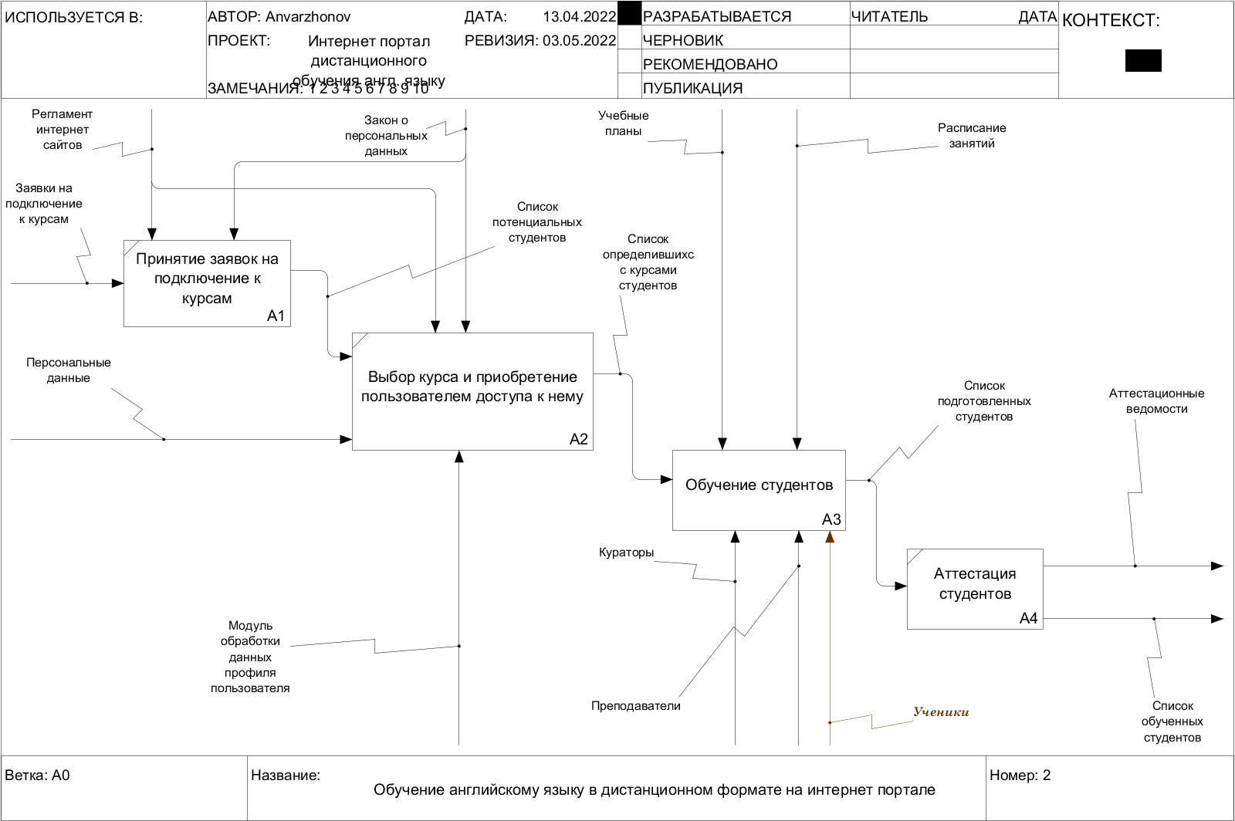

Рисунок 1.2 – Диаграмма декомпозиции блока ИС «Электронный дневник школьника» в нотации IDEF0

Функциональный блок «Просмотр успеваемости» раскрывает процесс просмотра пользователем оценок. На вход поступает запрос пользователя, на который можно купить билет, после чего на выходе пользователь получает информацию об оценках (результат запроса).

Блок «Просмотр дневника» отвечает за вывод страницы с самим дневником. На выходе получаем запрос пользователя.

Блок «Чат с преподавателем» отвечает за начало диалога с преподавателем. Этот процесс так же происходит в соответствии с политикой сайта и законом “О персональных данных”. На выходе получаем запрос пользователя.

Рассмотрим диаграмму процессов, происходящих в функциональном блоке А4, приведенном выше.

На рисунке 1.3 рассмотрена декомпозиция функционального блока А2. Исходя из детального уточнения выполняемых задач ИС, были определены следующие функциональные элементы:

* Выбор преподавателя (А41);
* Запрос разрешения для связи (А42);
* Получить подтверждение запроса (А43);
* Не получить подтверждение запроса (А44);
* Cвязь с преподавателем получена (А45).

Первый процесс, протекающий на диаграмме декомпозиции А4 – это «Выбор преподавателя». Сперва, когда человек хочет связаться с преподавателем, он сначала выбирает этого самого преподавателя. Следующим, является блок «Запрос разрешения для связи». Пользователя перенаправляют на страницу, где он ждет ответа от преподавателя для связи с ним. В функциональном блоке «Не получить подтверждение запроса», пользователя пересылают на начальную страницу из-за отсутствия разрешения отправки сообщений. Функциональный блок «Получить подтверждение запроса» пересылает пользователя в окно чата с преподавателем. Функциональный блок «Cвязь с преподавателем получена» устанавливает связь с преподавателем и позволяет писать ему сообщения.

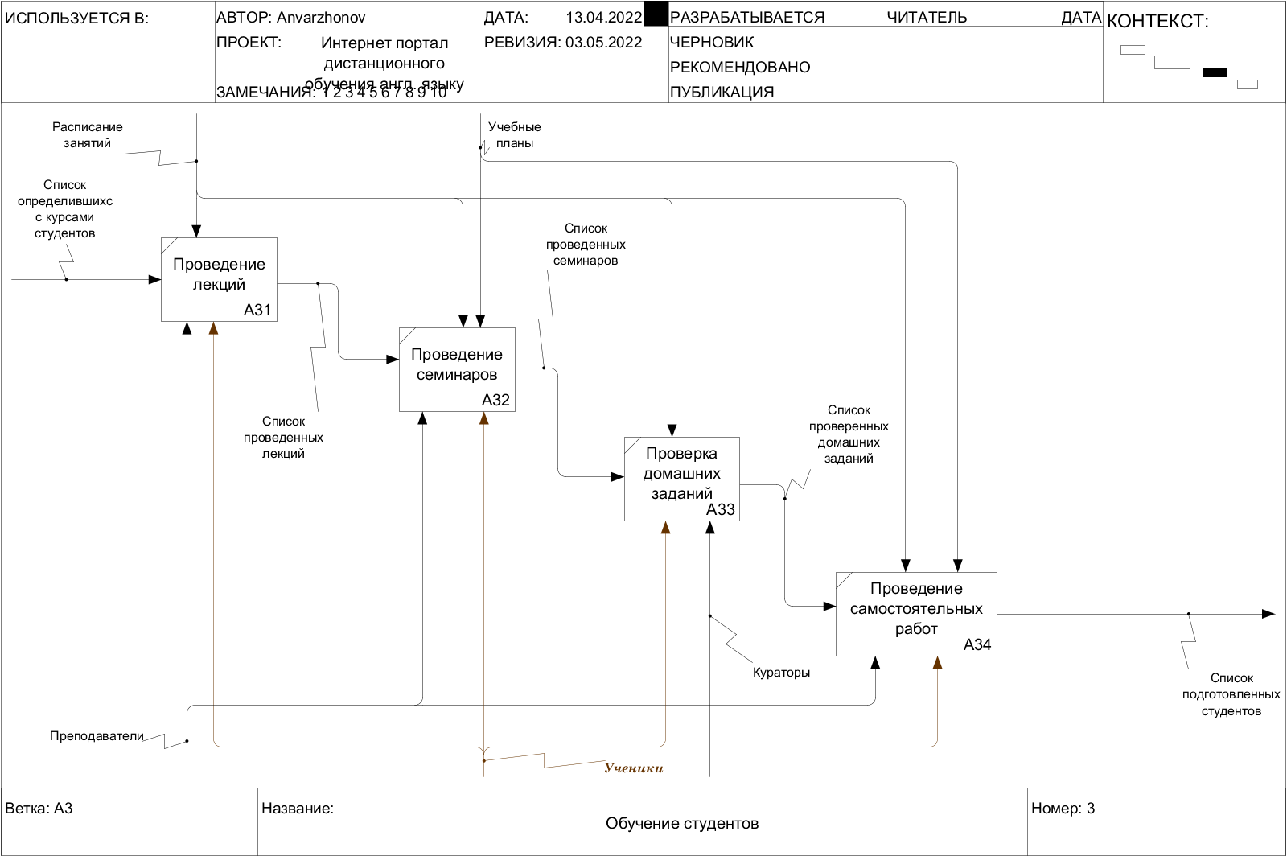 Рисунок 1.3 – Диаграмма декомпозиции функционального блока А4

**Вывод**

Во время выполнения работы были смоделированы два уровня декомпозиции в нотации IDEF0, составлено текстовое описание проектируемых модулей и функций программного комплекса на двух уровнях декомпозиции.

**8. Проектирование модели потоков данных в нотации DFD**

## **8.1. Выполнение работы**

ИС «Интернет-портал для дистанционного обучения английскому языку» был выбран блок второго уровня декомпозиции ветки A4 «Электронный дневник школьника». Во время этого этапа выполняется выбор пользователем преподавателя для связи, а также принимается решение для разрешения связи с преподавателем.

Данный этап является достаточно важным, потому что ученику часто может понадобится помощь преподавателя, но, чтобы ученик не злоупотреблял данной функцией, была добавлена защита в виде разрешения для связи.

Полученная схема в нотации DFD изображена на рисунке 4.

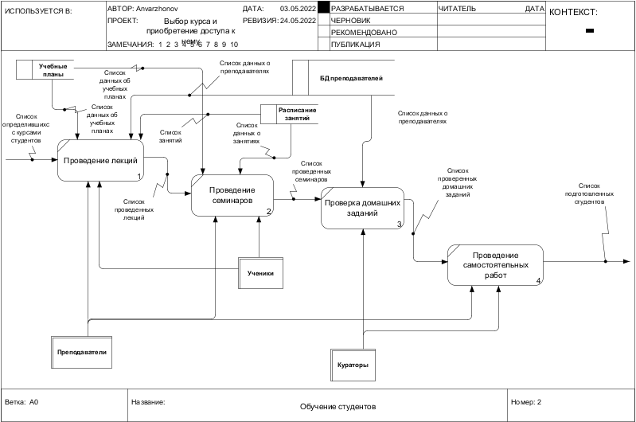

Рисунок 4 – Диаграмма «Электронный дневник школьника» в нотации DFD

Было выделено пять основных процессов на диаграмме потоков данных. Первый из них – это «Выбор преподавателя». Второй – «Запрос разрешения для связи», третий – «Отказ в связи», четвертый – «Разрешение для связи», пятый – «Связь с преподавателем получена».

**Процесс «Проведение лекций»**

На вход у нас поступает «Запрос пользователя», рассматривая который пользователь выбирает преподавателя для отправки сообщения. В качестве стрелки управления поступают «Политика сайта» и «Закон о персональных данных». В качестве стрелки механизмов поступает «Пользователь». А на выход поступает «Список преподавателей».

**Процесс «Проведение семинаров»**

На входе мы получаем данные из хранилища «База данных преподавателей». В качестве стрелки управления поступают «Политика сайта» и «Закон о персональных данных». В качестве стрелки механизмов поступает «Пользователь», «Администратор» и «Преподаватель». А на выход поступает «Ожидание ответа».

**Процесс «Проверка домашних заданий»**

На вход у нас поступает «Ожидание ответа». В качестве стрелки механизмов поступает «Преподаватель». А на выход поступает «Результат запроса».

**Процесс «Проведение самостоятельных работ»**

На вход у нас поступает «Ожидание ответа». В качестве стрелки механизмов поступает «Преподаватель». А на выход поступает «Результат запроса».

**Вывод**

Во время выполнения работы было продолжение составления описание алгоритмов и работы, проектируемой ИС, а также создан следующей уровень декомпозиции в нотации DFD.

9. Проектирование структуры данных информационной системы и создание ER-диаграммы

9.1 Ход работы

**Задача:** разработать информационную систему «Электронный дневник школьника».

**Необходимо:** изучить предметную область (образовательное учреждение) и процессы, происходящие в ней.

**Краткая постановка задачи:** главная задача системы – сбор и обработка информации о учениках (план обучения, задолженности и общая успеваемость) и преподавателях (план обучения, профиль и весь список), а также возможность дополнять и изменять преподавателями хранящуюся информацию. При разработке системы следует учитывать, что она основывается на уже отлаженном процессе очного обучения: ведение бумажного журнала, поиск кабинета по указателям в университете и пр. Вся информация о пользователях системы (студенты, преподаватели) должна храниться в ИС до момента их удаления или до момента отчисления/выпуска студента или увольнение/уход на пенсию преподавателя.

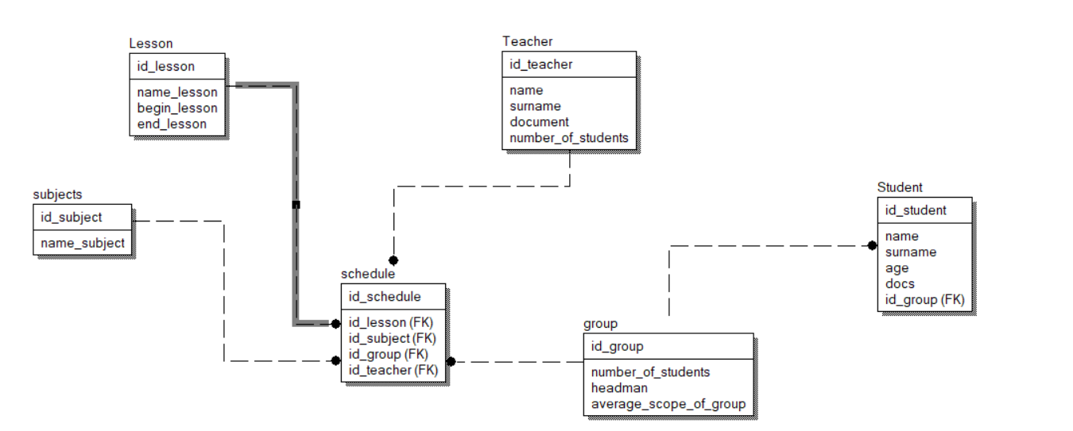

Рисунок 1 –ER-диаграмма

**Связи системы:**

Студент – Группа: связь, показывающая, что студент учится в определенной группе, связь является «Многие к одному», так как несколько учеников могут учиться в одной группе.

Расписание – Учитель: связь, показывающая, что Учитель преподает какой-то предмет в одном расписание, связь является «Многие к одному», так как в одном расписание могут преподавать много преподавателей.

Расписание– Предмет: связь, показывающая, что в расписание входит какой-то предмет, связь является «Многие к одному», так как один предмет может быть во многих расписаниях.

Расписание– Урок: связь, показывающая, что урок входит в часть расписания, связь является «Многие к одному», так как несколько уроков могут быть в одном расписании.

1. Проектирование диаграммы состояний информационной системы в нотации UML

Диаграммы состояний применяются, как правило, для моделирования поведения классов, прецедентов или системы в целом. Составим диаграмму состояний для Чата с преподавателем, поскольку в нашей модели он наиболее часто будет менять свое состояние.

Данный класс может находится в нескольких состояниях:

• Изначально он переходит в состояние Инициализация запроса, в котором выполняются некоторые предварительные действия для подготовки ИС к нужным запросам;

• После завершения Инициализации процесс переходит в состояние Ожидание, в котором класс получает дополнительные параметры.

• Выход из этого состояния возможен в случае если преподаватель даст отказ в связи. В данном случае процесс завершается на состоянии Преподаватель отказал в связи.

• Если пункт Ожидание выполняется успешно, то наш процесс переходит в состояние Получение связи, в котором происходит процесс связи с преподавателем.

• После обработки запроса, данный процесс переходит в конечную стадию.

Диаграмма состояний представлена на рисунке 11.1.

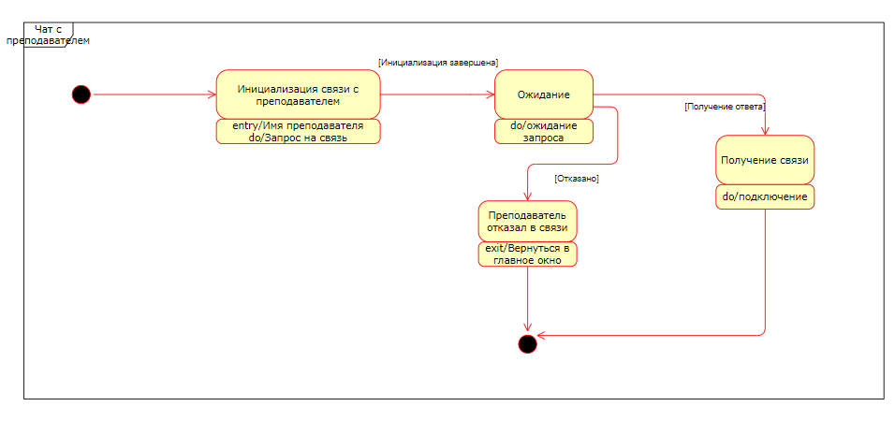

Рисунок 10.1 – Диаграмма состояний

1. Создание полного текстового описания, глоссария и расчет параметров проектируемой информационной системы

**11.1 Описание ЭСЕ**

Элементарная семантическая единица (ЭСЕ) – неделимая единица информации, использующаяся в ИС. ЭСЕ представляет собой завершенную контекстную конструкцию, вызываемую в результате поиска по различным атрибутам или в результате тех или иных команд в виде отклика или отчета. В случае исследования настоящей системы за элементарную семантическую единицу была выбрана одна из характеристик поиска, а именно оценок, возвращаемых на запрос. В нашем примере эта величина меняется случайным образом в пределах от 10000 до 30000 [оценок].

**11.2 Наполнение системы**

Проектируемая информационная система может быть наполнена практически любым количеством элементов базы данных. Их количество ограничиваются только параметрами сервера. В рамках данной система была наполнена 50 ЭСЕ.

В рамках ограничений объема данной лабораторной работы, невозможно привести полный перечень всех записей ЭСЕ, поэтому пример первых десяти записей приведен в таблице 11.1.

Структуризация ведется по количеству оценок, возвращаемых на запрос.

Таблица 11.1 – Список элементарных семантических единиц

|  |  |
| --- | --- |
| **Наименование** | **Параметр** |
| Количество оценок | 10203 |
| Количество оценок | 25891 |
| Количество оценок | 19223 |
| Количество оценок | 29980 |
| Количество оценок | 24908 |
| Количество оценок | 29010 |
| Количество оценок | 20170 |
| Количество оценок | 22787 |
| Количество оценок | 19191 |
| Количество оценок | 25428 |

**11.3 Математические расчеты**

Для дальнейшего исследования проектируемой ИС необходимо рассчитать вероятности, с которыми ЭСЕ принимает то или иное значение. Для оценки этих вероятностей было принято решение разбить весь диапазон значений на 15 дискретных величин с шагом в 2000. Расчеты ведутся с помощью формулы P(x)=n/N, где n – благоприятное число исходов (в данном случае число сертификатов, попадающих в данный диапазон), а N – общее число исходов. В таблице 11.2 приведены возможные значение применяемые ЭСЕ и их вероятности.

Таблица 11.2 – Ряд распределения

|  |  |  |  |
| --- | --- | --- | --- |
| **№** | **x** | **P(x)** | **x2** |
| 1 | 11411 | 7/50=0,14 | 130 210 921 |
| 2 | 12901 | 2/50=0,04 | 166 435 801 |
| 3 | 14617 | 4/50=0,08 | 213 656 689 |
| 4 | 15899 | 2/50=0,04 | 252 778 201 |
| 5 | 17145 | 4/50=0,08 | 293 951 025 |
| 6 | 18437 | 5/50=0,1 | 339 922 969 |
| 7 | 19912 | 3/50=0,06 | 396 487 744 |
| 8 | 21088 | 2/50=0,04 | 444 703 744 |
| 9 | 22628 | 4/50=0,08 | 512 026 384 |
| 10 | 23783 | 1/50=0,02 | 565 631 089 |
| 11 | 24982 | 2/50=0,04 | 624 100 324 |
| 12 | 26258 | 4/50=0,08 | 689 482 564 |
| 13 | 27964 | 1/50=0,02 | 781 985 296 |
| 14 | 28828 | 1/50=0,02 | 831 053 584 |
| 15 | 29608 | 4/50=0,08 | 876 633 664 |

**11.4 Расчет математического ожидания информационного блока системы**

***Математическим ожиданием*** случайной величины называется сумма произведений всех возможных значений случайной величины на вероятности этих значений. Рассчитаем математическое ожидание для нашей системы, взяв за случайную величину число оценок. Расчёт математического ожидания информационного блока на примере 15 записей:

$Mx_{i}=\sum_{i=0}^{n}{[p_{i}* x_{i}]}$ (1)

Используя данные, полученные в таблице 11.2, получаем:

М(15) = 12851, следовательно, наиболее вероятное количество оценок на запрос находится в районе 12851.

* 1. **Расчет дисперсии информационного блока системы**

$Dx_{i}= \sum_{i=0}^{n}{\left[p_{i}*{\left(x_{i}\right)}^{2}\right]-{[\sum_{i=0}^{n}{(p_{i}*x_{i})}]}^{2}}$ (2)

Используя данные полученные в таблице 11.2, получаем:

D(15)=(18 229 528+6 657 432+17 092 535+10111128+23 516 082+33 992 297+23 789 264+17 788 150+40 962 111+11 312 622+24 964 013+55 158 605+ 15 639 706+16 621 071+70 130 693)-128512= 385965237-165 148 201=220 817 036 [оценок2]

* 1. **Расчет среднеквадратического отклонения**

𝜎𝑥𝑖 = √𝐷𝑥𝑖 = √220 817 036

σxi=14 859,9137 [оценок]

* 1. **Расчет энтропии системы**

***Энтропия системы*** – это сумма произведений вероятностей различных состояний системы на логарифмы этих вероятностей, взятая с обратным знаком.

$H\left(x\right)= -\sum_{i=1}^{n}{\left[p_{i}*\log_{a}p_{i}\right]}$ (3)

За основание Энтропия фрагмента информационного наполнения в размере 15 ЭСЕ:

Используя данные, полученные в таблице 11.2, получаем:

Н(х) = 3.278 [бит]

В данной главе был осуществлен расчет основных характеристик проектируемой ИС, и получены следующие результаты:

Таблица 11.3 – Параметры проектируемой ИС

|  |  |
| --- | --- |
| Математическое ожидание ИС | 12851[оценок] |
| Допустимый разброс значений смысловых информационных блоков (дисперсия) | 220 817 036 [оценок2] |
| СКО | 14 859,9137 [оценок] |
| Энтропия информационного наполнения | 3,278 [бит] |

Вывод

Во время выполнения работы была смоделирована ИС «Интернет-портал для дистанционного обучения английскому языку», ее основные требования, требования к составу и содержанию, также ИС были даны название, цели, организация. Была описана ее структура и архитектура и смоделирован интерфейс. Также, были смоделированы функциональные диаграммы в нотациях IDEF0, DFD, UML. В конце были проведены расчеты параметров проектируемой ИС.

**Приложение А**

Таблица А.1 – ЭСЕ

|  |  |
| --- | --- |
| **Наименование** | **Параметр** |
| Количество оценок | 10203 |
| Количество оценок | 25891 |
| Количество оценок | 19223 |
| Количество оценок | 29980 |
| Количество оценок | 24908 |
| Количество оценок | 29010 |
| Количество оценок | 20170 |
| Количество оценок | 22787 |
| Количество оценок | 19191 |
| Количество оценок | 25428 |
| Количество оценок | 17313 |
| Количество оценок | 14118 |
| Количество оценок | 21650 |
| Количество оценок | 17951 |
| Количество оценок | 24253 |
| Количество оценок | 10792 |
| Количество оценок | 28517 |
| Количество оценок | 11090 |
| Количество оценок | 16792 |
| Количество оценок | 20414 |
| Количество оценок | 19339 |
| Количество оценок | 10635 |
| Количество оценок | 26041 |
| Количество оценок | 17090 |
| Количество оценок | 16090 |
| Количество оценок | 28930 |
| Количество оценок | 23480 |
| Количество оценок | 12811 |
| Количество оценок | 25399 |
| Количество оценок | 10929 |
| Количество оценок | 24347 |
| Количество оценок | 22828 |
| Количество оценок | 11415 |
| Количество оценок | 10909 |
| Количество оценок | 14299 |
| Количество оценок | 17159 |
| Количество оценок | 19730 |
| Количество оценок | 20567 |
| Количество оценок | 28972 |
| Количество оценок | 21678 |
| Количество оценок | 29238 |
| Количество оценок | 10478 |
| Количество оценок | 14434 |
| Количество оценок | 15232 |
| Количество оценок | 24501 |
| Количество оценок | 26790 |
| Количество оценок | 14287 |
| Количество оценок | 23456 |
| Количество оценок | 22072 |
| Количество оценок | 21823 |